Дубровский-старший и Троекуров. Ссора старых друзей.
(второй урок в системе уроков по роману А.С. Пушкина «Дубровский»)

Учитель русского языка и литературы Володина Анна Викторовна,
ГБОУ лицей №244
Цели урока:
- Понимать причины конфликта Дубровского – старшего и Троекурова.
- Выявить роль анализируемой сюжетной линии в авторском замысле романа
- Уметь дать собственную интерпретацию событий романа, включая нравственную оценку поведения героев.
- Совершенствовать умение анализа и интерпретации литературного произведения как художественного целого с использованием теоретико-литературных знаний, написание сочинений-размышлений, поиска, систематизации и использования информации.
Задачи урока:
Знать, понимать
- Содержание изученного произведения;
- Основные теоретико-литературные понятия.
Уметь:
- Воспроизводить содержание произведения;
- Анализировать, интерпретировать художественное произведение.

Содержание учебного материала урока
Причины конфликта между Андреем Дубровским и Кирилой Троекуровым. Картины жизни русского барства. Мотивы и последствия поступков героев. Словарная работа. Литературоведческие понятия: роман, сюжет, литературный герой, диалог, художественная деталь.

ЭТАПЫ УРОКА
1. Первичная установка на восприятие темы. Создание мотивации.
УЧИТЕЛЬ: Мы продолжаем разговор о романе «Дубровский». Сегодня в центре нашего внимания будут два героя. Они лично расскажут о себе, вы увидите усадьбы, в которых они живут. А вы постарайтесь узнать их. Какие детали рассказа позволили вам догадаться, о ком идет речь? Как помогли вам слайды, сопровождавшие рассказ?

Методический комментарий: Два ученика выступают с подготовленным рассказом о Дубровском и Троекурове от 1 лица (/Рассказ о Дубровском и Троекурове от их имени.
Я – «старинный русский барин», вышел в отставку в чине генерала-аншефа. Сейчас живу в своем имении Покровское.
Я – потомственный дворянин, служить пришлось мне недолго, теперь, отставной поручик гвардии, живу в своём имении.
Я «женился по любви, но скоро овдовел». Дети мои воспитываются, живя со мной в моем имении.
Я также женился по любви, скоро овдовел. Единственного ребенка своего отправил в Петербург в возрасте 8 лет учиться.
«Состояние моё велико, род знатен, имею большой вес в губерниях», где находится моё имение.
Я владею 70 душами, чаще всего общаюсь со своим бывшим сослуживцем. Одним из объединяющих нас интересов является охота.
Люблю я, когда «дом полон гостей», шумные пиры, не выношу, если кто «дерзнет отказаться от моего приглашения». Особенно горжусь своей псарней и люблю ее гостям показывать.
Я живу более замкнуто, у себя много людей не принимаю. Сам веду дела своего имения, сам объезжаю «малое своё владение.»)
Методический комментарий: На данном этапе урока реализуются две задачи: 1. Проверяется выполнение ДЗ. Весь класс должен был прочитать роман Пушкина. Заданием по желанию было найти в тексте романа описания усадеб Дубровского и Троекурова и подобрать подходящие к ним фото, иллюстрации в интернете. Именно эти иллюстрации используются на уроке в качестве сопровождения к рассказу героев о себе. 2. Для «наивных реалистов» 6 класса зрительный образ позволяет не только эмоционально включиться в работу на уроке, но и вводит их в историко-культурный контекст, столь важный для понимания романа «Дубровский». Наглядной становится оппозиция «богатый барин – бедный дворянин», столь мучительная для Дубровского, чем во многом объясняется его поведение. К тому же ученики не могут не почувствовать лиричность пейзажей, связанных с имением Дубровского. В ней отразилась теплота семейных отношений в роду Дубровских, искренняя любовь членов семьи друг к другу. Все это так или иначе прозвучит в ответах учеников, объясняющих свое отнесение героев к их рассказу о себе и видеоряду.

2. Запись темы
УЧИТЕЛЬ: Именно об этих двух героях мы будем говорить сегодня. И в центре нашего внимания будет ссора двух старых друзей, так изменившая не только их жизни, но и судьбы других героев романа.

3. Работа с текстом. Восстановление хронологии событий (в парах).
УЧИТЕЛЬ: Полный разрыв отношений между двумя старыми друзьями произошел не сразу. Чтобы понять его причину, важно восстановить последовательность событий в нарастании конфликта. Перед вами карточки, на которых перечислены все этапы развития ссоры. Ваша задача – восстановить их хронологическую последовательность.

/Раздаточный материал / В левом столбце пронумеруйте события романа от 1 до 7, восстановив их хронологическую последовательность.
Наказание Дубровским крестьян Троекурова

Приезд Троекурова к Дубровскому с желанием помириться

Ссора на псарне
Троекуров после неудачной охоты едет полями Дубровского

Смерть Дубровского

Троекуров отнимает через суд имение Дубровского

Троекуров отправляет слугу за Дубровским с поручением «воротить его непременно»

Методический комментарий: ученики восстанавливают последовательность событий романа до ссоры, при этом не только вспоминая текст романа, но и постигая логику развития сюжета. Намечаются основные сюжетные вехи, которые будут отдельно рассмотрены далее в беседе с учениками. Работа в парах, обеспечивая системно-деятельностный подход к изучению материала, стимулирует учащихся обсудить текст романа, доказывая соседу свою точку зрения, т.к. в данном виде работы у ребят часто расходятся мнения относительно последовательности событий. Через 5 минут учитель с классом проверяет и комментирует выполнение задания.

4. Беседа по ключевым эпизодам, описывающим возникновение и развитие конфликта.
ПРИЧИНА КОНФЛИКТА
В каком эпизоде зародился конфликт? – на псарне.
Что такое псарня? – место, где держат охотничьих собак.

Чтение эпизода («Гости почитали обязанностью восхищаться……… Дубровский побледнел и не сказал ни слова»)

Кто из героев виноват в ссоре? – и Дубровский, позавидовавший богатой псарне друга, и Троекуров, не только не пресекший холопа, оскорбившего Дубровского, но и веселившийся над ответом находчивого псаря.

Почему слова псаря ТАК СИЛЬНО задели Дубровского? – это намек на его бедность. Но дело не в деньгах. Дело в том, что бедному человеку особенно тяжело сохранить свою честь и независимость.

Чем усугублялась обида Дубровского? – Прилюдностью его оскорбления, всеобщим смехом.

МОТИВ МЕСТИ
Посмотрите еще раз на восстановленную нами цепь событий ссоры. Есть ли среди них такие, в которых видно желание Дубровского отомстить, насолить бывшему другу? – НЕТ.

А что можно сказать о Троекурове? - Он ехал полями Дубровского, хотя Дубровский не был повинен в его неудачной охоте. Ну и самый страшный способ отмстить непослушному другу – отнять имение, единственный источник существования.

СУД
Троекуров довел дело до суда. Кто одержал победу в суде? – Троекуров.
Испытал ли он радость от своей победы? Найдите ключевые слова-подтверждение в тексте. – «Внезапное сумасшествие Дубровского ….. отравило его торжество»

Почему торжество Троекурова было отравлено? – он рассчитывал сделать наконец-то Дубровского зависимым от себя, но не вышло. А может, раскаяние, т.к. он не ожидал таких страшных последствий, как сумасшествие некогда близкого друга?
Так или иначе, но в сцене суда нам приоткрываются другие стороны характера Троекурова, о которых мы еще не знали и которые найдут развитие в какой момент? – Когда Троекуров поедет к другу мириться.
Почему не произошло это примирение? – Гордыня Троекурова не позволила ему идти до конца в примирении, признать себя виноватым, раскаяться.

5. Промежуточный вывод беседы
Итак, Троекуров победил. Начертим в тетради и заполним таблицу итогов его победы
.
Итоги победы Троекурова
Для Троекурова | Для Дубровского
Получил ненужные ему земли  Не оправдались надежды на торжество  Угрызения совести | Потерял единственное имение  Болезнь и смерть  Сын вынужден стать разбойником

Методический комментарий: данная работа позволяет от комментирования текста перейти к осмыслению авторской позиции, скрытой за бесстрастностью, реалистичностью пушкинского повествования. По этой причине учащимся любой ступени образования непросто увидеть позицию автора за событиями пушкинских произведений. Вот почему эта позиция обязательно должна быть озвучена на уроке.

УЧИТЕЛЬ: Принесла ли победа Троекурова радость победителю? Чем она обернулась для Дубровского?
УЧЕНИКИ приходят к выводу, что победитель получил в награду угрызения совести, а также стал причиной смерти друга, чего никак не хотел. Таков итог поступков, которые совершил человек, движимый гордыней.

6. Работа со словарем качеств. Подведение итогов беседы.
Перед вами словарь качеств для характеристики героев. Значение каких слов вызывает у вас сомнения?
Раздаточный материал – карточки с названием качеств героев.
Подводя итоги нашей беседы о героях, распределите карточки с качествами, характеризующими их. Возможно, какие-то из качеств вы отнесете к обоим персонажам, ведь автор не раз делает оговорку, о некоторой схожести характеров героев. А также допишите по 2-3 качества, присущих каждому герою с вашей точки зрения.

Троекуров | Дубровский
высокомерие  надменность  жестокость  ощущение вседозволенности  мстительность  самодурство (самодур – человек, который действует по своей прихоти, унижая достоинство других) | чувство собственного достоинства  принципиальность  твердость характера
пылкий нрав

Методический комментарий: данная работа позволяет перейти от осмысления авторской позиции к собственной интерпретации текста, что является одной из важнейших целей изучения литературы в школе. Также нельзя не упомянуть о практической значимости словарной работы на уроках литературы.

7. Рефлексия.
Поразмышляйте о том, что мы обсудили на уроке. Что хотел сказать нам автор, рассказав историю ссоры двух старых друзей?
Подумайте, какой из афоризмов (короткое меткое высказывание, заключающее мудрость) лучше всего отражает ваши мысли. Запишите его в виде основной мысли своей работы и раскройте ее в 5-10 предложениях. /Раздаточный материал/
Наиболее виновные – наименее великодушные, это общее правило. (Бомарше)
Честного человека можно подвергнуть преследованию, но не обесчестить. (Вольтер)
Гордый человек точно обрастает ледяной корой. Сквозь кору эту нет хода никакому другому чувству. Гордость совсем не то, что сознание человеческого достоинства. (Л. Н. Толстой)

Используемые в уроке методы и приемы
Методы и приемы | Их место в уроке
Выборочный пересказ по заданию.  Предположение по ключевым фактам, эмоционально-изобразительному фоторяду. | Создание мотивации.  Актуализация знаний.
Перепутанная сюжетная цепочка. | Установление причинно-следственных связей в сюжете романа. Стимулирование высказывания учеником собственной точки зрения, отстаивания своей позиции с опорой на текст романа
Комментированное чтение, беседа.  Метод активного чтения с поиском ключевых слов. | Позволяют понять позицию автора, скрытую в подтексте произведения
Заполнение таблиц | Подведение промежуточного итога урока, выход на формулирование авторской позиции о губительной силе гордыни и желания отомстить
Написание творческих работ | Рефлексия, собственная интерпретация текста как обязательный этап изучения литературного произведения

Дидактические материалы и оформление урока
Текст романа у каждого учащегося.
Раздаточный материал: таблица с нарушенной хронологической цепочкой этапов развития ссоры; карточки с названиями качеств героев; карточки с высказываниями писателей для написания творческих работ.

Дубровский. Зрительный ряд, составленный на основе домашних работ учеников и сопровождающий рассказ о герое от 1 лица.
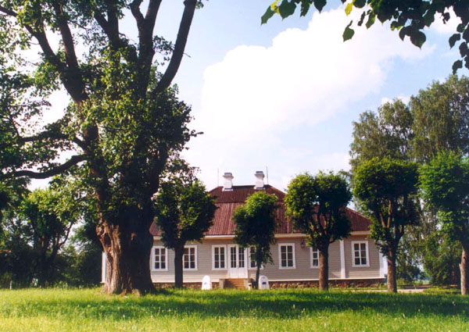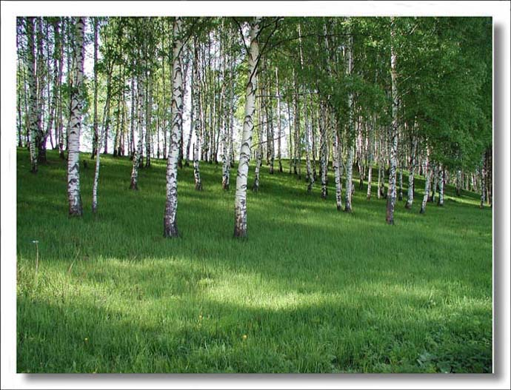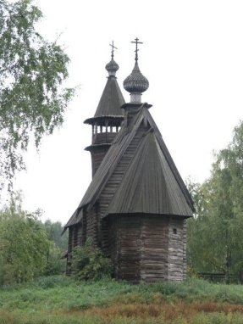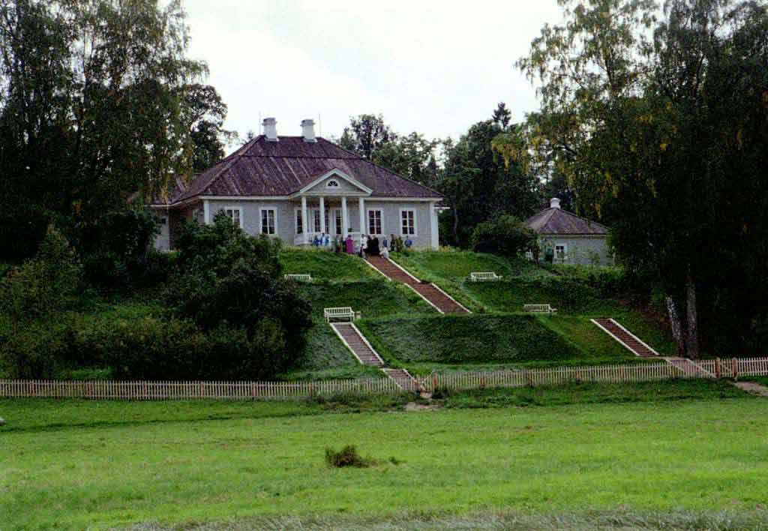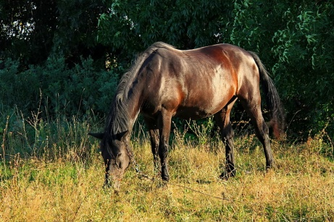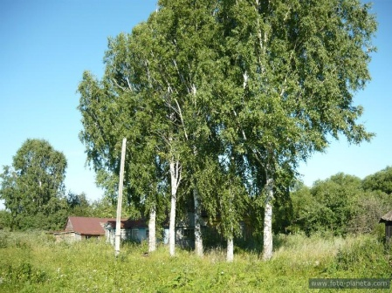

Троекуров. Зрительный ряд, составленный на основе домашних работ учеников и сопровождающий рассказ о герое от 1 лица.
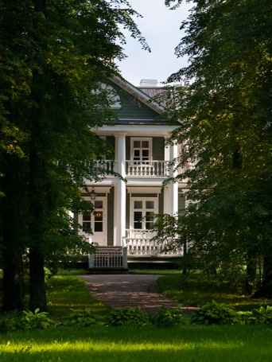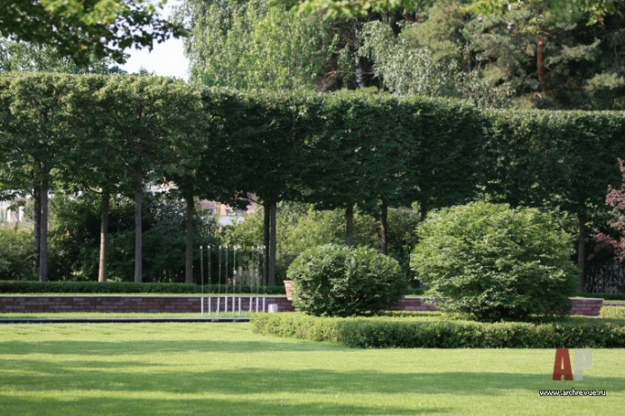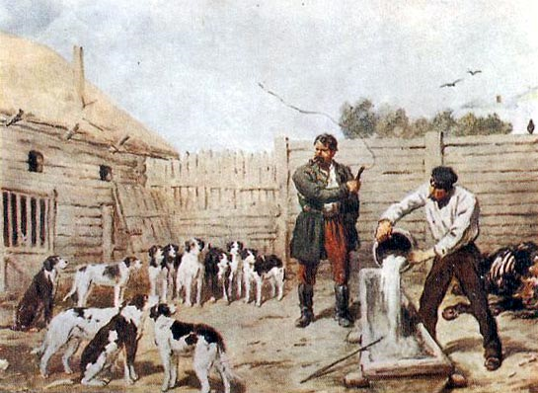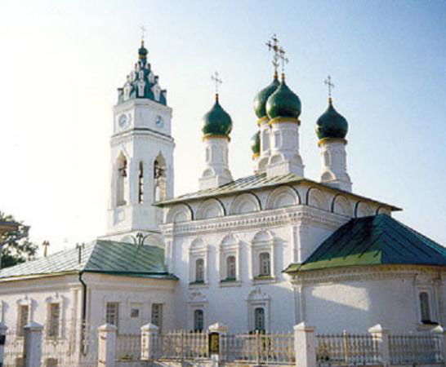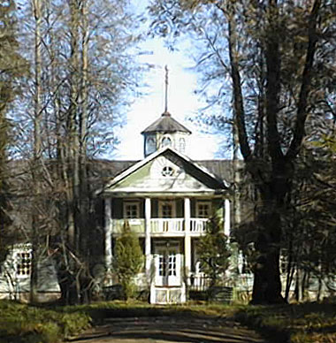

СЛАЙДЫ ПРЕЗЕНТАЦИИ
(систематизируют сказанное на уроке, подводят промежуточные итоги)

